[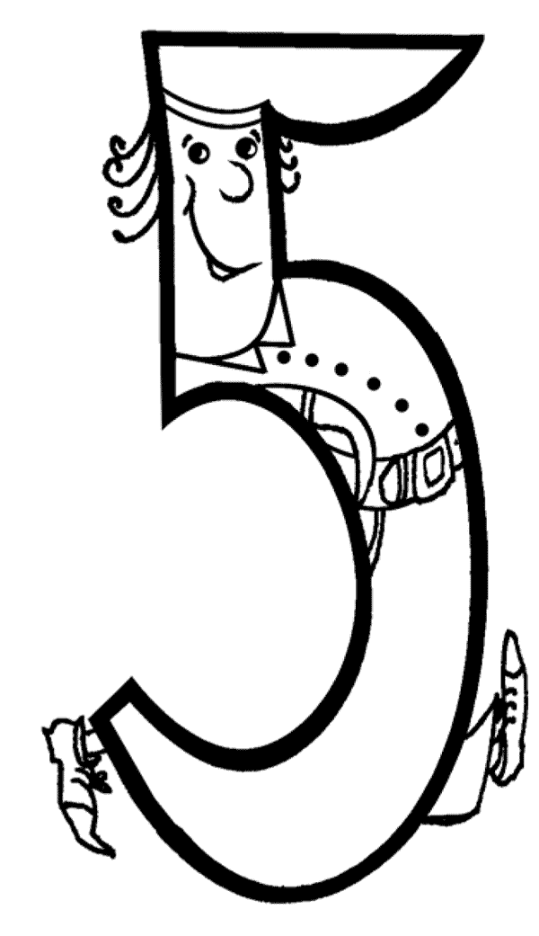](http://www.dobrieskazki.ru/matematika_raskraska/matematika_5.gif)Приложение 9